28.1.2008

PRESSEMITTEILUNG

Heilbronner Bürgerstiftung weiter erfolgreich

Über 133 000 Euro in Gewaltprävention und Bildung

Erneut erfolgreich war die Heilbronner Bürgerstiftung im vergangenen Jahr. Allein knapp 300 000 Euro Spenden konnte die Stiftung einwerben. Das Stiftungskapital stieg im Jahr 2007 auf insgesamt 1,06 Millionen Euro. Für rund 344 500 Euro konnte die Bürgerstiftung im vergangenen Jahr Projekte fördern, wovon über 220 000 Euro bereits ausbezahlt sind. Der Schwerpunkt lag, wie in den Vorjahren, mit rund 133 000 Euro in den Bereichen Gewaltprävention und Sprach- und Leseförderung.

Hohe Priorität
für Projekte der Gewaltprävention

„Insbesondere unter dem Eindruck wachsender Jugendkriminalität war es richtig, dem Thema Gewaltprävention hohe Priorität einzuräumen“, erklärt Vorstandsvorsitzender Dietmar Fütterer die Zielsetzung der Bürgerstiftung. So flossen, wie Vorstandsmitglied Manfred Oexner ergänzt, „knapp 6000 Euro in das zum Jahresende gestartete Projekt ‚Notinsel’. Knapp 29 000 Euro gingen in die Gewaltpräventionsprogramme ‚Faustlos’ und ‚Echt stark’. Über 87 000 Euro kamen der Sprachförderung in Kindergärten und Grundschulen zugute.“

Über 500 Schüler
erhalten Sprachförderung

„Wir sind stolz“, so Vorstandsmitglied Otto Egerter, dass unsere Gewaltpräventionsprogramme ‚Echt stark’ und ‚Faustlos’ hervorragend umgesetzt werden.“ Allein über 500 Lehrkräfte wurden im Umgang mit den Programmen ‚Faustlos’ und ‚Echt stark’ ausgebildet. Insgesamt 1544 Schülerinnen und Schüler an 14 Grundschulen haben im Jahre 2007 an diesen Antigewaltprogrammen teilgenommen, während in 62 Kindertageseinrichtungen über 1000 Kinder das Konzept „Faustlos“ kennen lernen konnten. Die Unterrichtseinheiten zur Sprachförderung laufen zur Zeit an fünf Grundschulen, wobei 25 Lehrkräfte knapp 500 Schüler in der Unterrichtssprache Deutsch fit machen. Auch die Aktion „Lesetüte“, so Fütterer, kam im vergangenen Jahr hervorragend an. Knapp 750 Erstklässer haben bei einem Bibliothekbesuch ihren Gutschein eingelöst und ein Erstlesebuch sowie den ersten Leseausweis erhalten. „Nicht von ungefähr liegt Heilbronn mit diesem Maßnahmenbündel deutschlandweit auf einem Spitzenplatz“, freut sich das Vorstandstrio über die erfolgreiche Arbeit der Stiftung, so dass rund 87 000 Euro „dank großzügiger Unterstützung von Bürgerinnen und Bürgern, Firmen und Institutionen und nicht zuletzt durch den Freundeskreis im vergangenen Jahr auch in weitere Projekte investiert werden konnten.“

Nach wie vor
geringe Verwaltungskosten

So wurden neben der Neugestaltung des Umfeldes „Kulturdenkmal Uhlandslinde“, einem Zuschuss für den Kindergarten der Kinderklinik und dem Pilotprojekt zur Einführung der Ganztagsbetreuung eine Reihe von kleineren Konzepten gefördert.
„Getreu der Ausrichtung der Heilbronner Bürgerstiftung, sich für die Jugend, gegen Gewalt, für Verständnis, Kultur und die Attraktivität der Stadt Heilbronn einzusetzen“, so Dietmar Fütterer, „haben wir im vergangenen viele Anträge geprüft und oft positiv entschieden. Wenn in Einzelfällen nicht geholfen werden konnte, zeigt das nur wie groß die Aufgabe ist und wie gut es ist, wenn Bürger sich engagieren, um künftig all jene Themen zu bewegen, die unserer Bürgergesellschaft in Heilbronn nutzen.“
Nach wie vor klares Ziel des Vorstands mit Dietmar Fütterer, Otto Egerter und Manfred Oexner ist es, „die Verwaltungskosten der Stiftung – Dank der gezielten und großzügigen Unterstützung einiger Unternehmen – weiterhin gering zu halten und die Spenden unmittelbar und mit minimalem Aufwand in Heilbronn einzusetzen.“

Die Mittelverwendung 2007 im einzeln:
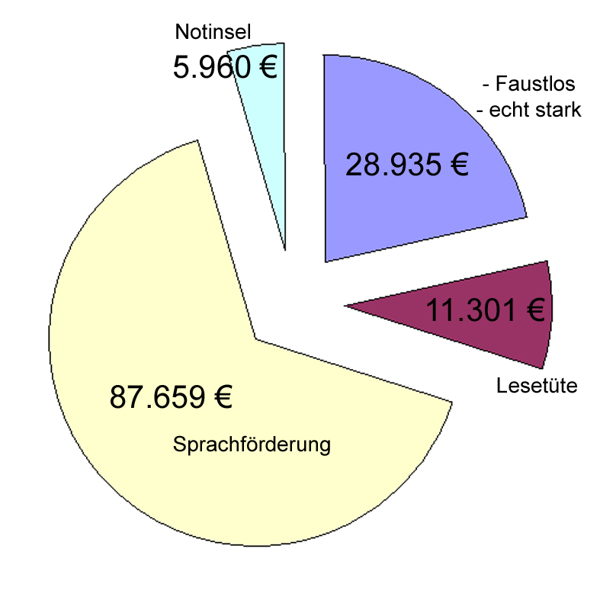

.

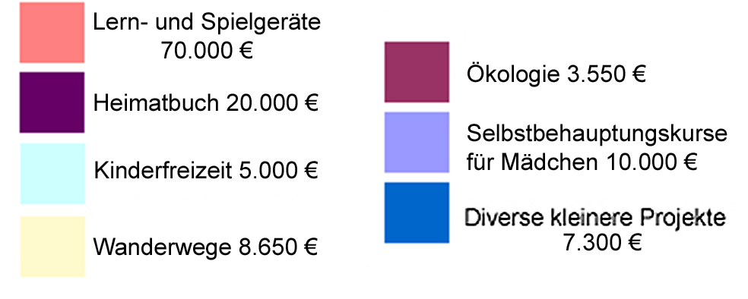

Weitere Mittelverwendung 2007 – außerhalb des Bereiches Gewaltprävention
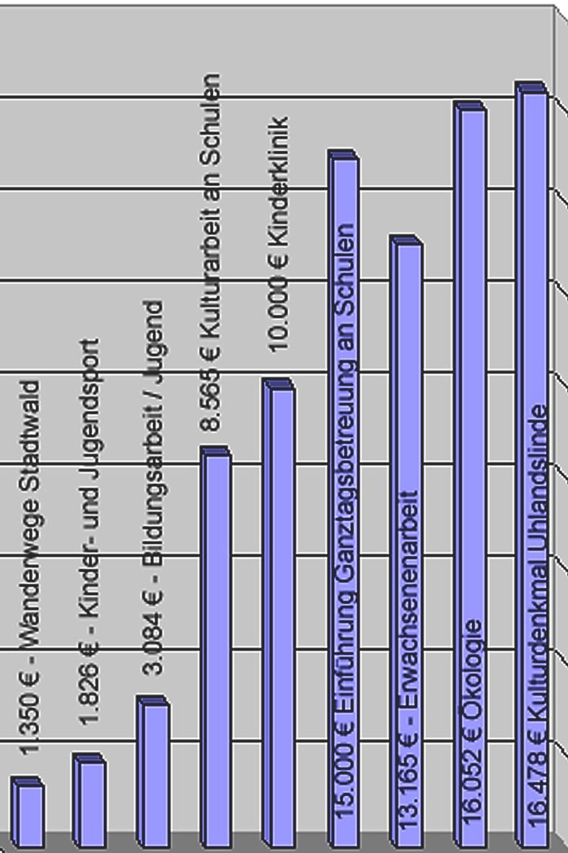

Spendenkonto: Kreissparkasse Heilbronn Nr.: 2008, BLZ 620 500 00
Vorstand: Dietmar Fütterer, Otto Egerter, Manfred Oexner; Vors. d. Stiftungsrates: Oberbürgermeister Helmut Himmelsbach
www.heilbronner-buergerstiftung.de – e-mail: info@heilbronner-buergerstiftung.de

